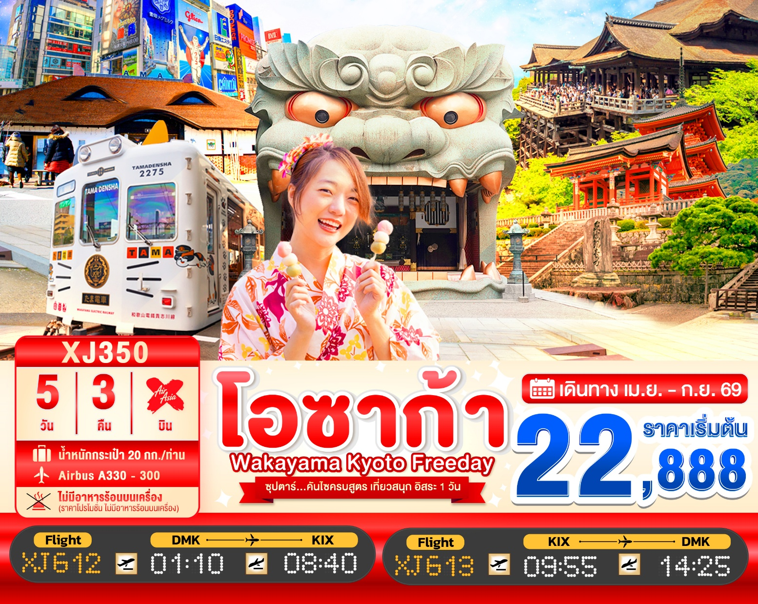

5วัน 3คืน | โปรแกรมท่องเที่ยว | อาหาร | โรงแรม
วันที่ 1 | ท่าอากาศยานนานาชาติดอนเมือง กรุงเทพฯ  XJ612 (01:10 – 08:40) | - | -
วันที่ 2 | ท่าอากาศยานนานาชาติคันไซ โอซาก้า ประเทศญี่ปุ่น – เมืองวาคายาม่า – ตลาดปลาคุโรชิโอ – นั่งรถไฟสู่สถานีแมว (Wakayama St.- Kishi St.) – เมืองโอซาก้า – ศาลเจ้านัมบะยาซากะ | - / - / - | HOTEL B SUITES NAMBA, OSAKA  หรือเทียบเท่า ★★★
วันที่ 3 | เมืองโอซาก้า – เมืองเกียวโต – วัดคิโยมิสึเดระ – ย่านฮิกาชิยาม่า – พิธีชงชาญี่ปุ่น – เมืองโอซาก้า – LALAPORT & MITSUI OUTLET PARK OSAKA KADOMA – ช้อปปิ้งชินไซบาชิ | B / L / - | HOTEL B SUITES NAMBA, OSAKA  หรือเทียบเท่า ★★★
วันที่ 4 | เมืองโอซาก้า – **อิสระช้อปปิ้งใจกลางเมืองโอซาก้า หรือ  ซื้อทัวร์เสริม ยูนิเวอร์แซล สตูดิโอ เจแปน (ไม่มีรถบริการ)** | B / - / - | HOTEL B SUITES NAMBA, OSAKA  หรือเทียบเท่า ★★★
วันที่ 5 | ท่าอากาศยานนานาชาติคันไซ โอซาก้า –  ท่าอากาศยานนานาชาติดอนเมือง XJ613 (09:55 – 14:25) | BS / - / - | -

โดยสายการบิน แอร์เอเชียเอ็กซ์ (XJ)

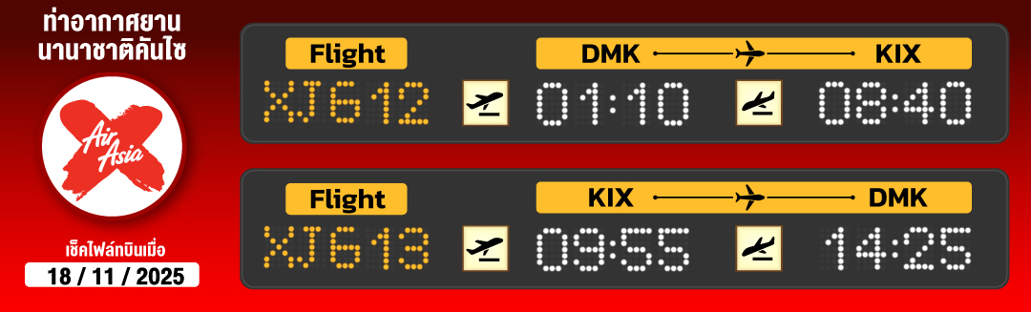
เยือน วัดคิโยมิสึเดระ วัดน้ำใส สามสายน้ำศักดิ์สิทธิ์ วัดเก่าแก่คู่เมืองเกียวโต ได้รับการขึ้นทะเบียนเป็นมรดกโลก สามารถมองเห็นวิวเมืองแบบพาโนรามา
และเดินชิวๆ ย่านฮิกาชิยาม่า ย่านเมืองเก่าของเกียวโต ร้านชา และบ้านสไตล์ดั้งเดิม
นั่งรถไฟ สู่ สถานีรถไฟคิชิ สถานีรถไฟที่เป็นสำนักงานประจำการ ของ นายสถานีแมวเหมียว
พร้อมอาคารสถานีดีไซน์รูปหน้าแมวสุดคิวต์ กลายเป็นไฮไลท์ยอดนิยมของจังหวัดวาคายามะ
ตลาดปลาคุโรชิโอะ ตลาดปลาชื่อดังแห่งวาคายามะ อาหารทะเลสดใหม่ และของฝากท้องถิ่น เหมาะสำหรับสายกินที่อยากลิ้มรสความสดจากทะเลญี่ปุ่น
สัมผัสวัฒนธรรมดั้งเดิมของชาวญี่ปุ่น เรียนพิธีชงชาญี่ปุ่น
ศาลเจ้านัมบะยาซากะ ศาลเจ้าชื่อดังแห่งโอซาก้า โดดเด่นด้วยอาคารรูปหัวสิงโตขนาดยักษ์ที่เชื่อกันว่าช่วยกลืนกินสิ่งไม่ดีและนำพาโชคลาภ
พร้อมเช็คอิน ย่านชินไซบาชิ ป้ายกูลิโกะแมน แห่งโดทงโบริ
**อิสระใจกลางเมืองโอซาก้า 1 วันเต็ม หรือ ซื้อบัตรสวนสนุก USJ**
มีน้ำดื่มบริการบนรถบัสวันละ 1 ขวด
ที่นั่งจำนวน กรุ๊ปละ 34 ท่าน
วันเดินทาง | ราคาผู้ใหญ่ | พักเดี่ยว | อากาศ
28 เมษายน – 02 พฤษภาคม 2569 *วันแรงงาน* | 29,888.- | 8,000.- | 
05 – 09 พฤษภาคม 2569 | 26,888.- | 8,000.-
12 – 16 พฤษภาคม 2569 | 25,888.- | 8,000.-
13 – 17 พฤษภาคม 2569 | 25,888.- | 8,000.-
19 – 23 พฤษภาคม 2569 | 25,888.- | 8,000.-
20 – 24 พฤษภาคม 2569 | 25,888.- | 8,000.-
26 – 30 พฤษภาคม 2569 | 25,888.- | 8,000.-
27 – 31 พฤษภาคม 2569 *วันวิสาขบูชา* | 25,888.- | 8,000.-
10 – 14 มิถุนายน 2569 | 23,888.- | 8,000.-
11 – 15 มิถุนายน 2569 | 23,888.- | 8,000.-
17 – 21 มิถุนายน 2569 | 23,888.- | 8,000.-
18 – 22 มิถุนายน 2569 | 23,888.- | 8,000.-
24 – 28 มิถุนายน 2569 | 23,888.- | 8,000.-
25 – 29 มิถุนายน 2569 | 23,888.- | 8,000.-
01 – 05 กรกฎาคม 2569 | 23,888.- | 8,000.-
02 – 06 กรกฎาคม 2569 | 23,888.- | 8,000.-
16 – 20 กรกฎาคม 2569 | 23,888.- | 8,000.-
17 – 21 กรกฎาคม 2569 | 23,888.- | 8,000.-
22 – 26 กรกฎาคม 2569 | 23,888.- | 8,000.-
14 – 18 สิงหาคม 2569 | 23,888.- | 8,000.-
21 – 25 สิงหาคม 2569 | 23,888.- | 8,000.-
28 สิงหาคม – 01 กันยายน 2569 | 23,888.- | 8,000.-
04 – 08 กันยายน 2569 | 23,888.- | 8,000.-
11 – 15 กันยายน 2569 | 23,888.- | 8,000.-
18 – 22 กันยายน 2569 | 23,888.- | 8,000.-
25 – 29 กันยายน 2569 | 22,888.- | 8,000.-

>>สภาพอากาศเป็นเพียงการพยากรณ์ อาจมีการเปลี่ยนแปลงได้ ควรเช็คในใบนัดหมายอีกครั้ง<<
** หมายเหตุ ไม่มีราคาเด็ก เนื่องจากเป็นราคาพิเศษ /Infant เด็กอายุต่ำกว่า 2 ปี ราคา 6,000 บาท/ท่าน
ราคานี้ไม่รวมค่าทิปท่านละ 2,000 บาท/ท่าน/ทริป
ถ้าโปรแกรมมีการปรับราคา บริษัทจะไม่มีอาหารบนเครื่องทันที

สำหรับลูกค้าท่านที่มีตั๋วเครื่องบินแล้ว (JOINTOUR)
ลดราคาจากค่าทัวร์ 7,000 บาท/ท่าน (มีจำนวนจำกัด)

วันแรก ท่าอากาศยานนานาชาติ ดอนเมือง กรุงเทพฯ
21.30 น. พร้อมกันที่ ท่าอากาศยานนานาชาติ ดอนเมือง อาคาร 1 ชั้น 3 ประตู 1 ผู้โดยสารขาออกระหว่างประเทศ เคาน์เตอร์ สายการบินแอร์เอเชีย เอ็กซ์ เจ้าหน้าที่ของบริษัทฯ คอยให้การต้อนรับ และอำนวยความสะดวกในการเช็คอิน

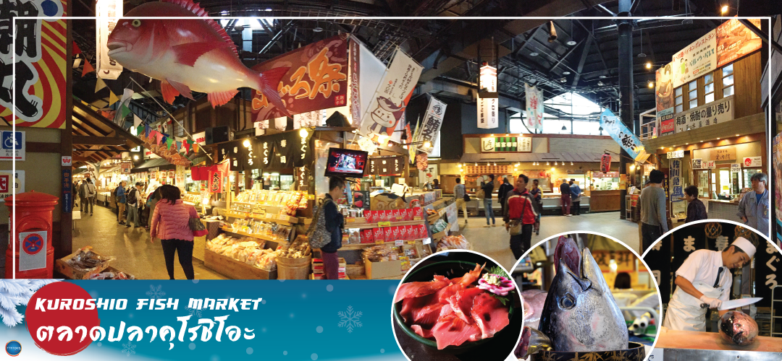
วันที่สอง ท่าอากาศยานนานาชาติคันไซ โอซาก้า ประเทศญี่ปุ่น – เมืองวาคายาม่า – ตลาดปลาคุโรชิโอ – นั่งรถไฟสู่สถานีแมว (Wakayama St.- Kishi St.) – เมืองโอซาก้า – ศาลเจ้านัมบะยาซากะ
01.10 น. เหินฟ้าสู่ เมืองโอซาก้า ประเทศญี่ปุ่น โดยเที่ยวบินที่ XJ612
สายการบิน AIR ASIA X ใช้เครื่อง AIRBUS A330-300 จำนวน 377 ที่นั่ง จัดที่นั่งแบบ 3-3-3 (น้ำหนักกระเป๋า 20 กก./ท่าน หากต้องการซื้อน้ำหนักเพิ่ม ต้องเสียค่าใช้จ่าย)
**บริษัทไม่มีบริการอาหารและเครื่องดื่มบนเครื่อง**
08.40 น. เดินทางถึง ท่าอากาศยานนานาชาติคันไซ โอซาก้า ประเทศญี่ปุ่น นำท่านผ่านขั้นตอนการตรวจคนเข้าเมืองและศุลกากร เรียบร้อยแล้ว (เวลาที่ญี่ปุ่น เร็วกว่าเมืองไทย 2 ชั่วโมง กรุณาปรับนาฬิกาของท่านเพื่อความสะดวกในการนัดหมายเวลา) ***สำคัญมาก!! ประเทศญี่ปุ่นไม่อนุญาตให้นำอาหารสด จำพวก เนื้อสัตว์ พืช ผัก ผลไม้ เข้าประเทศ หากฝ่าฝืนมีโทษปรับและจับ
เดินทางสู่ เมืองวาคายามะ (Wakayama) (ใช้เวลาเดินทางประมาณ 1 ชั่วโมง) เมืองชายทะเลแสนสงบในภูมิภาคคันไซ โดดเด่นด้วยธรรมชาติสวยงาม ประวัติศาสตร์ยาวนาน และอาหารทะเลสดใหม่ เพื่อนำท่านสู่ ตลาดปลาคุโรชิโอะ (Kuroshio Fish Market) ตลาดปลาและอาหารทะเล ตั้งอยู่ไม่ไกล จาก Porto Europa ภายในนอกจากจำหน่ายอาหารทะเลสดๆ แล้ว หากวันไหนไปทันช่วงแสดงการแล่ปลาโชว์ ท่านจะได้พบกับการแสดงการแล่ปลาทูน่าโชว์ (จัดแสดงสามครั้งต่อวัน) ตื่นตาตื่นใจได้กับการแล่ปลาทูน่ายักษ์อย่างชำนาญต่อหน้าต่อตา อิสระให้ท่านเลือกซื้ออาหารทะเลหรือของที่ระลึกซึ่งมีผลิตภัณฑ์ท้องถิ่นให้เลือกมากมายอีกด้วย(สงวนสิทธิ์ โปรแกรมทัวร์อาจไปไม่ตรงช่วงเวลาแล่ปลา ต้องขออภัยมา ณ โอกาสนี้ด้วย)
เที่ยง รับประทานอาหารกลางวันอิสระตามอัธยาศัย ณ ตลาดปลาคุโรชิโอะ
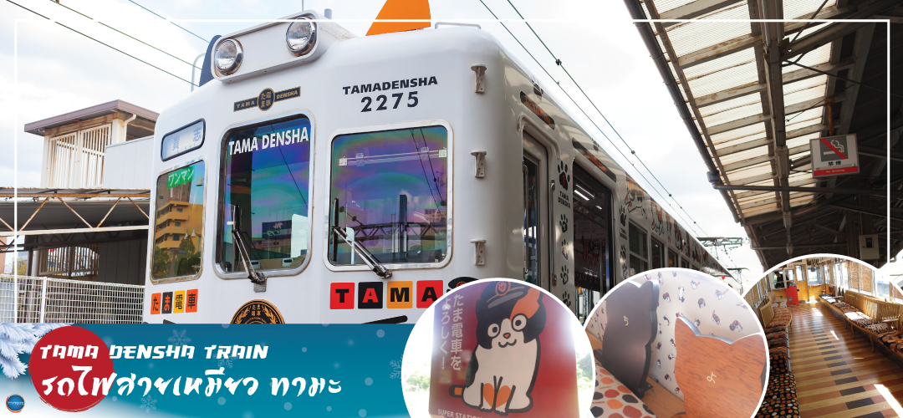
จากนั้นนำท่านเดินสู่ สถานีรถไฟวาคายาม่า (Wakayama Station) (ใช้เวลาเดินทางประมาณ 30 นาที) จากนั้นเปลี่ยนอิริยาบท นั่งรถไฟ **นั่งรถไฟ 1 เที่ยว (อาทิ รถไฟทามะ, รถไฟของเล่น หรือ รถไฟสตอเบอร์รี่ ขึ้นอยู่กับรอบเดินทางรถไฟ ณ วันนั้นๆ) ภายในขบวนรถไฟตกแต่งให้เป็นรูปตามธีมรถไฟ ทั้งที่นั่ง โคมไฟ หรือประตู ต่างก็เป็นรูปธีมของขบวนนั้นทั้งหมด เดินทางถึง สถานีรถไฟคิชิ (Kishi Station) สถานีรถไฟที่เป็นสำนักงานประจำการ ของนายสถานีแมวเหมียว ปัจจุบัน นายสถานี คือ นิทามะ (NITAMA) แมวเหมียวสามสี เพศเมีย นอกจากท่านจะได้ชมการทำงานของนายสถานีแมวเหมียวแล้วนั้น ภายในยังมีร้านจำหน่าสินค้า ที่ระลึกของแมวเหมียว ที่คนรักแมวไม่ควรพลาด

ได้เวลาอันสมควรเดินทางสู่ เมืองโอซาก้า (Osaka) (ใช้เวลาเดินทางประมาณ 1.30 ชั่วโมง) เมืองที่มีขนาดเศรษฐกิจใหญ่เป็นอันดับ 2 และมีประชากรมากเป็นอันดับ 3 ของประเทศญี่ปุ่น ตั้งอยู่ในภาคคันไซบนเกาะฮนชู ประเทศญี่ปุ่น ปัจจุบันเมืองโอซาก้ามีสถานที่ท่องเที่ยวมากมาย มีแหล่งช้อปปิ้งยอดนิยม มีสวนสนุกขนาดใหญ่ ทั้งยังมีอาหารที่เป็นเอกลักษณ์ เช่น ทาโกะยากิ โอโคโนมิยากิ (พิซซ่าญี่ปุ่น) และ คุชิคัตสึ
นำทุกท่านเช็คอินจุดถ่ายรูปที่ ศาลเจ้านัมบะยาซากะ (Namba Yasaka Shrine) ตั้งอยู่ในย่านนัมบะของเมืองโอซาก้า ไฮไลท์ของศาลเจ้าแห่งนี้ คือรูปปั้นหน้าสิงโตอ้าปากขนาดใหญ่ ที่เชื่อกันว่า สามารถกลืนกินปีศาจร้าย หรือ สิ่งไม่ดีทั้งหลาย ให้หายไป และนำพามาซึ่งความโชคดีให้แก่ผู้คน ปัจจุบันนักเรียน นักศึกษา และผู้ประกอบการธุรกิจนั้น นิยมมาขอพรให้ประสบความสำเร็จกันที่นี่ ด้วยความสูง 17 เมตร ความกว้าง 11 เมตรและความลึก 7 เมตร อิสระให้ทุกท่านสักการะ และเก็บภาพที่ ศาลเจ้านัมบะ ยะซะกะ

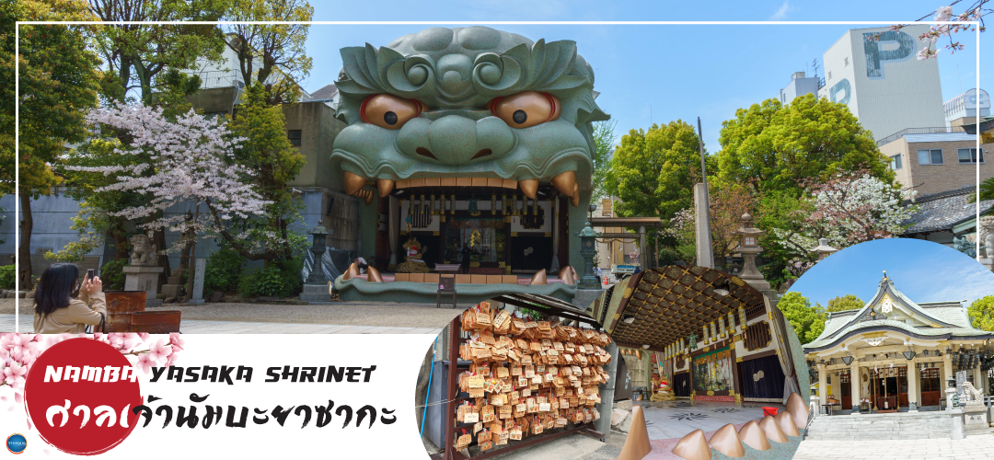
เย็น อิสระรับประทานอาหารเย็นตามอัธยาศัย
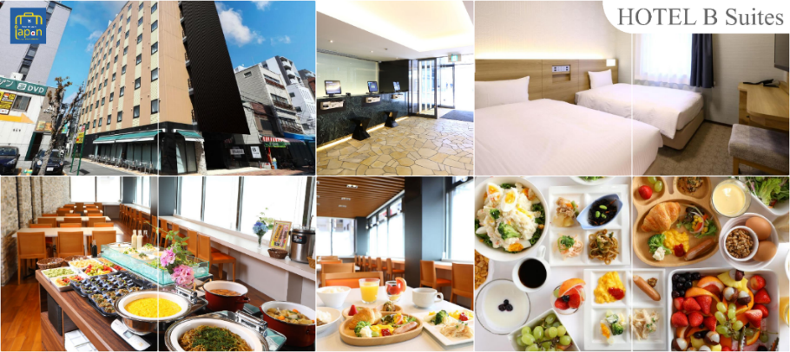
พักที่ HOTEL B SUITES NAMBA, OSAKA หรือเทียบเท่าระดับเดียวกัน

วันที่สาม เมืองโอซาก้า – เมืองเกียวโต – วัดคิโยมิสึเดระ – ย่านฮิกาชิยาม่า – พิธีชงชาญี่ปุ่น –
เมืองโอซาก้า – LALAPORT & MITSUI OUTLET PARK OSAKA KADOMA –
ช้อปปิ้งชินไซบาชิ
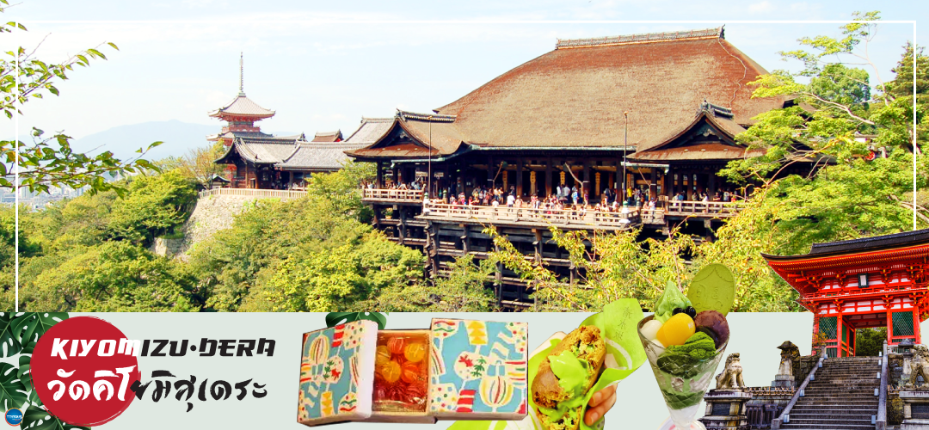
เช้า รับประทานอาหารเช้า ณ ห้องอาหารของโรงแรม (1)
เดินทางสู่ เมืองเกียวโต (Kyoto) (ใช้ระยะเวลาในการเดินทางประมาณ 1 ชั่วโมง) เมืองหลวงเก่าของประเทศญี่ปุ่น มีชื่อเสียงระดับโลกในเรื่องของวัฒนธรรมที่ประณีต ศิลปะแบบญี่ปุ่นอย่างแท้จริง มีมนต์เสน่ห์แบบชนบทญี่ปุ่น ปัจจุบันเป็นเมืองท่องเที่ยวที่เป็นนิยมของคนทั่วโลก
นำท่านสู่ วัดคิโยมิสึเดระ (Kiyomizu-dera) แปลเป็นภาษาไทยว่า วัดน้ำใส เป็นวัดที่มีชื่อเสียงที่สุดในเมืองเกียวโต สร้างขึ้นมาก่อนที่เกียวโตจะเป็นเมืองหลวงของญี่ปุ่น เมื่อปี ค.ศ.778 นักท่องเที่ยวนิยมเดินทางมาเพื่อสักการะและขอพรจากองค์พระโพธิสัตว์เจ้าแม่กวนอิม 11 พักตร์ 1000 กร ซึ่งเป็นพระประธานของวัด นอกจากนี้ที่นี่ยังเป็นที่ประดิษฐานของเทพเอบิสึผู้เป็นเทพเจ้าแห่งความร่ำรวยมั่งคั่ง ตัววัดก่อสร้างด้วยไม้เกือบทั้งหมดแต่ที่น่าสนใจ ได้แก่ เสาที่ค้ำยันระเบียงวัดขนาดใหญ่ เสาดังกล่าวประกอบไปด้วยเสาไม้ขนาดใหญ่จำนวนร้อยกว่าต้น สร้างขึ้นด้วยไม้ขนาดใหญ่สูงจากพื้น 12 เมตร โดยไม่ใช้ตะปูแม้แต่ตัวเดียว อาคารไม้หลังนี้ได้รับการขึ้นทะเบียนเป็นมรดกโลกทางวัฒนธรรมในปี 1994 จากองค์การยูเนสโกในฐานะส่วนหนึ่งของอนุสาวรีย์ทางประวัติศาสตร์เมืองเกียวโต
จากนั้น นำท่านเดินเท้า เพื่อชม ย่านฮิกาชิยาม่า (Higashiyama) ซึ่งเป็นแหล่งรวมสถานที่ท่องเที่ยวที่สำคัญน่าชมของเกียวโตให้บรรยากาศแบบดั้งเดิม แลนด์มาร์คที่โดดเด่นของย่านนี้ เจดีย์ยาซากะ (Yasaka Pagoda) ซึ่งเป็นเจดีย์ 5 ชั้น สูง 46 เมตรที่สามารถมองเห็นได้เกือบจากทุกมุมของย่านนี้ แลนด์มาร์คสวยๆ อีกแห่งที่พลาดการถ่ายรูปไม่ได้ คือ เนินนิเนนซากะ (Ninenzaka) และเนินซันเนนซากะ (Sannenzaka) ซึ่งเป็นเนินบันไดที่ปูด้วยแผ่นหินตั้งอยู่ท่ามกลางบ้านไม้
จากนั้นให้ท่านได้สัมผัสวัฒนธรรมดั้งเดิมของชาวญี่ปุ่น นั่นก็คือ การเรียนพิธีชงชาญี่ปุ่น (Japanese tea ceremony) โดยการชงชาตามแบบญี่ปุ่นนั้น มีขั้นตอนมากมาย เริ่มตั้งแต่การชงชา การรับชา และการดื่มชา ทุกขั้นตอนนั้นล้วนมีพิธี รายละเอียดที่บรรจงและสวยงามเป็นอย่างมาก พิธีชงชานี้ ไม่ใช่แค่รับชมอย่างเดียว ยังเปิดโอกาสให้ท่านได้มีส่วนร่วมในพิธีการชงชานี้อีกด้วย
บ่าย รับประทานอาหารกลางวัน ณ ภัตตาคาร (2)
เดินทางกลับสู่ เมืองโอซาก้า (Osaka) (ใช้เวลาเดินทางประมาณ 1 ชั่วโมง)
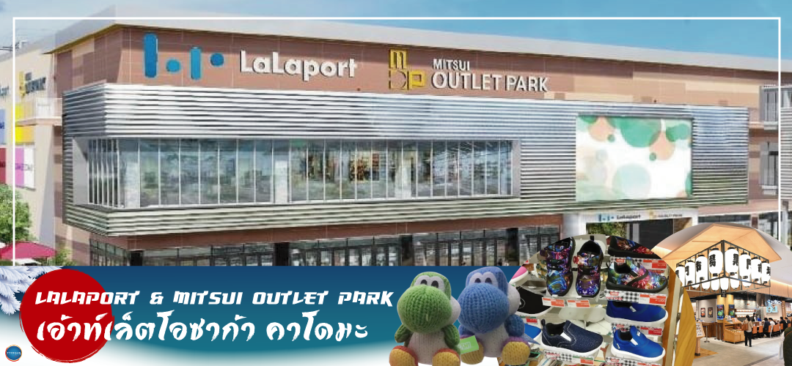
นำท่านสู่ LALAPORT & MITSUI OUTLET PARK OSAKA KADOMA มีกำหนดเปิดให้บริการในวันที่ 17 เมษายน 2023 ที่ผ่านมา ซึ่งถือเป็นสาขาใหม่ล่าสุดที่มีเอกลักษณ์ในญี่ปุ่น โดยปกติแล้วศูนย์การค้าและเอาท์เล็ตจะแยกกันคนละที่ ดังนั้น นี่จึงเป็นครั้งแรกที่เป็นการรวมศูนย์การค้าขนาดใหญ่เข้าด้วยกันกับOutlet ขนาดใหญ่แห่งแรก ห้างสรรพสินค้าที่มีสิ่งอำนวยความสะดวกครบครันขนาดใหญ่ทั้งหมดถึง 4 ชั้น ที่ LaLaport คุณสามารถจับจ่ายสินค้าแฟชั่น อาหาร และของใช้ประจำวันอื่น ๆ และที่เอาท์เล็ท คุณจะพบสินค้าแบรนด์ทั้งในและต่างประเทศในราคาพิเศษที่จับต้องได้
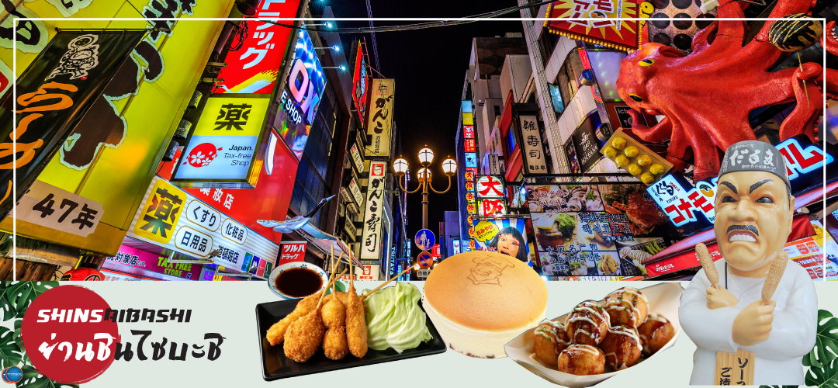
จากนั้นอิสระช้อปปิ้ง ย่านชินไซบาชิ (Shinsaibashi) (ใช้เวลาเดินทางประมาณ 30 นาที) บริเวณแหล่งช้อปปิ้งแห่งนี้มีความยาวประมาณ 600 เมตร เต็มไปด้วยร้านค้าปลีก ร้านแฟรนไชส์ ร้านเครื่องสำอางค์ ร้านรองเท้า กระเป๋านาฬิกา ร้านกาแฟ ร้านอาหาร ร้านขนม ร้านเสื้อผ้าสตรีทแบรนด์ทั้งญี่ปุ่นและต่างประเทศ เช่น Zara H&M Beans ABC Mart เป็นต้น เรียกว่ามีทุกอย่างที่ต้องการรวมกันอยู่บริเวณนี้ ใกล้กันท่านสามารถเดินไปยัง ย่านโดทงโบริ (Dotonbori) ย่านบันเทิงยามค่ำคืนตลอดแนวถนนเลียบคลองโดทงโบริ จากสะพานโดทงโบริบาชิไปจนถึงสะพานนิปปนบาชิ ไฮไลท์!!! ใครๆ ก็เช็คอิน ถ่ายภาพคู่ ป้ายกูลิโกะแมน หรือ ป้ายโดทงโบริกูลิโกะ (Dotonbori Glico Sign) เป็นป้ายไฟนีออนรูปนักกรีฑากำลังวิ่งอยู่บนลู่วิ่ง ซึ่งถูกติดตั้งมาตั้งแต่ ปี ค.ศ.1935 นอกจากนี้ยังมีอีกหนึ่งสัญลักษณ์สถานที่นัดพบกันหลง นั่นก็คือ ร้านปูคานิโดรากุ (Kani Doraku) ซึ่งมีปูยักษ์ขยับแขนและลูกตาได้อีกด้วย และห้ามพลาดสำหรับ ทาโกยากิ อาหารท้องถิ่นของชาวโอซาก้า ที่มาถึงถิ่นแล้วต้องลอง Original Taste รับรองไม่ผิดหวังแน่นอน

เย็น รับประทานอาหารเย็นอิสระตามอัธยาศัย
พักที่ HOTEL B SUITES NAMBA, OSAKA หรือเทียบเท่าระดับเดียวกัน

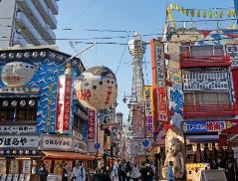
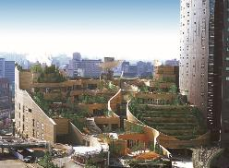
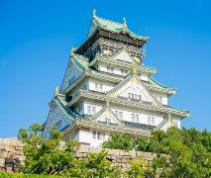
วันที่สี่ เมืองโอซาก้า – **อิสระช้อปปิ้งใจกลางเมืองโอซาก้า หรือ ซื้อทัวร์เสริม ยูนิเวอร์แซล สตูดิโอ เจแปน (ไม่มีรถบริการ)**
เช้า รับประทานอาหารเช้า ณ ห้องอาหารของโรงแรม (3)
***อิสระท่องเที่ยวเต็มวัน*** ไม่มีรถบัสให้บริการ แต่มีไกด์แนะนำการเดินทางให้ท่าน
ท่านสามารถสอบถามข้อมูลการเดินทางจากไกด์ เพื่อความสะดวกในการเดินทาง หรือช้อปปิ้งในย่านการค้าอันทันสมัยของเมืองโอซาก้าศูนย์รวมวัยรุ่นแหล่งช้อบปิ้งชื่อดัง
แนะนำสถานที่ท่องเที่ยวในเมืองโอซาก้า (ไม่รวมค่าเดินทาง หรือค่าตั๋วรถไฟ)
• อะเมะริคามูระ (Amerikamura) เป็นแหล่งแฮงค์เอ้าของวัยรุ่นโอซาก้า คล้ายกับย่านฮาราจูกุของโตเกียว ย่านนี้ก็จะได้พบกับแฟชั่นการแต่งตัวของวัยรุ่น และวัฒนธรรมของชาวญี่ปุ่น มีบรรยากาศครึ้กครื้น ระหว่างทางมีร้านกาแฟ เสื้อผ้า และร้านขายของต่างๆมากมาย เป็นอีกย่านหนึ่งที่น่ามาเดินเล่น
• นัมบะพาร์ค (Namba Park) ศูนย์รวมความเจริญและสิ่งอำนวยความสะดวกครบวงจรทั้งห้างสรรพสินค้าชื่อดังอย่าง Namba CITY, Carnival Mall และ Takashimaya Osaka รวมถึงโรงแรมชื่อดัง Swissotel Nankai Osaka
• Den Den Town หรือ นิปปงบาชิ (Nipponbashi) ตั้งอยู่บนถนนซาไกสุจิเขตสะพานนิปปงบาชิ เป็นแหล่งรวมร้านค้ากว่า 300 ร้านจำหน่ายสินค้าเกี่ยวกับอิเล็กทรอนิกส์และเครื่องใช้ไฟฟ้า รวมทั้งของเล่นและทุกอย่างที่เกี่ยวกับการ์ตูน อาทิ หนังสือการ์ตูน, แผ่น DVD, สินค้าคอสเพลย์, ของสะสมและของที่ระลึก เป็นต้น
• ย่านชินเซไก (Shinsekai) ที่แปลตรงตัวได้ว่า โลกใหม่ เป็นย่านแสงสียามค่ำคืนของเมืองโอซาก้า มีบรรยากาศแบบย้อนยุคสไตล์เรโทร เป็นแหล่งรวมร้านอาหารขึ้นชื่อของโอซาก้าอย่างคุชิคัตสึ ซึ่งเป็นอาหารเสียบไม้แล้วชุบแป้งทอด มีถนนแคบๆ ที่เรียกว่า จันจัน โยโกะโช (Jan Jan Yokocho) ที่เป็นแหล่งรวมร้านกินดื่มสำหรับคนญี่ปุ่น ร้านรวงต่างๆ จะเปิดไฟสีแสบสันเรียกแขกอย่างคึกคัก มีอาหาร มีขนมและกับแกล้มให้ลองชิมกันมากมาย ยังมีร้านขายของที่ระลีกให้เลือกช้อปปิ้งกันอีกหลายร้าน หลายคนที่ไปที่นี่จะพบเห็นหุ่นคล้ายลิงนั่งยิ้มตามมุมต่างๆ นั่นก็คือ บิลลิเคน (Billikan) หรือเทพแห่งโชคลาภนั่นเอง ไฮไลท์!!! หอคอยซึเทนคาคุ (Tsutenkaku) สัญลักษณ์ของย่านชินเซไก ซึ่งตั้งอยู่ตรงกลางย่านชินเซไก นั่นเอง
ห้ามพลาด สวนสนุกระดับโลก (**ราคาไม่รวมค่าเข้า สามารสอบถามราคาจากพนักงาน**)
อิสระให้ท่านเดินทางสู่ สวนสนุกระดับโลก ยูนิเวอร์แซล สตูดิโอส์ เจแปน (Universal Studios Japan, USJ) เปิดเมื่อเดือนมีนาคม ปีค.ศ. 2001 เป็นสวนสนุกแห่งแรกของยูนิเวอร์แซล สตูดิโอ ที่เปิดในเอเชีย
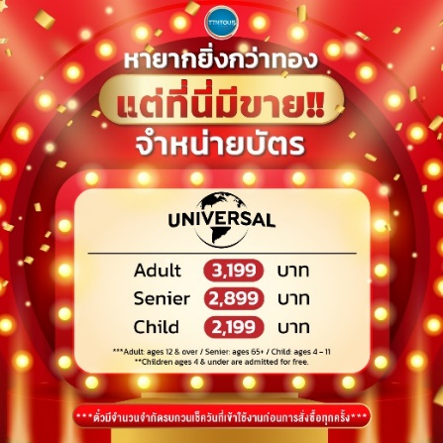
- ยูนิเวอร์แซล สตูดิโอส์ เจแปน (Universal Studios Japan, USJ) เปิดเมื่อเดือนมีนาคม ปี 2001 เป็นสวนสนุกแห่งแรกของยูนิเวอร์แซล สตูดิโอ ที่เปิดในเอเชีย ภายในมี ทั้งหมด 8 โซน:
- Hollywood
- New York
- San Francisco
- Jurassic Park
- Lagoon
- Waterworld
- Amity Village และ Universal Wonderland
ผู้เข้าชมสามารถเพลิดเพลินไปกับเครื่องเล่นต่างๆ ตั้งแต่เครื่องเล่นสำหรับเด็กๆไปจนถึงรถไฟเหาะที่หวาดเสียวสุดๆ นอกจากนี้ยังมีหนัง 3 มิติ อย่างเช่น Spiderman, Back to the Future, Terminator 2, Jurassic Park และเรื่องใหม่ล่าสุดอย่าง Harry Potter ภายนอกสวนสนุกนั้น จะมี Universal City walk Osaka ซึ่งเป็นห้างสรรพสินค้าขนาดใหญ่ ที่มีโรงแรม ร้านค้า ร้านอาคารจำนวนมาก รวมทั้งร้านที่ขายสินค้าของยูนิเวอร์แซล สตูดิโอ และของที่ระลึกของเมืองโอซาก้า และใกล้ๆกันก็ยังมีพิพิธภัณฑ์ทาโกะยากิ มีร้านทาโกะยากิชื่อดังของโอซาก้ามาเปิดให้ได้ลิ้มลองรสชาติดั้งเดิม ของกินขึ้นชื่อของโอซาก้า ที่ได้รับการโหวตจากชาวเมืองว่าเป็นสุดยอดร้านทาโกะยากิ รวมกันมาเปิดอยู่ที่แล้ว พิพิธภัณฑ์นี้ตั้งอยู่ที่ชั้น 4 ของห้างแห่งนี้
- และโซนใหม่ Super Nintendo World สัมผัสโลกแห่งมาริโอ้เก็บเห็ดในตำนาน ด้านในโซนนี้ มีเครื่องเล่นใหญ่สองอย่างคือ Mario Cart กับ Yoshi's Adventure และระหว่างทางจะมีมินิเกมสำหรับเด็กๆ ให้เล่นตลอด เช่น ยิงปืนเลเซอร์สะสมแต้ม ชู้ตบาสเก็ตบอลเก็บคะแนน ฯลฯ และยังมีร้านอาหารและร้านค้าที่จำหน่ายสินค้าของ Super Nintendo World โดยเฉพาะอีกด้วย
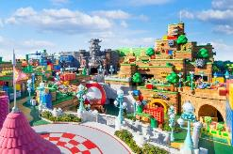
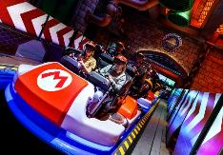
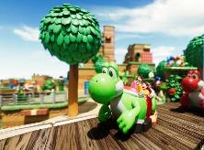
***อิสระรับประทานอาหารกลางวันและอาหารคํ่าตามอัธยาศัย***

พักที่ HOTEL B SUITES NAMBA, OSAKA หรือเทียบเท่าระดับเดียวกัน

วันที่ห้า ท่าอากาศยานนานาชาติคันไซ โอซาก้า ประเทศญี่ปุ่น – ท่าอากาศยานนานาชาติ ดอนเมือง
เช้า รับประทานอาหารเช้าของโรงแรม --- BOX SET (4) (เนื่องจากบินไฟท์เช้าต้องออกก่อนเวลาห้องอาหารเปิด)
นำท่านเดินทางสู่ ท่าอากาศยานนานาชาติคันไซ โอซาก้า ประเทศญี่ปุ่น (โดยรถบัสโรงแรม)
(ใช้เวลาเดินทางประมาณ 20 นาที)
09.55 น. ออกเดินทางสู่ กรุงเทพฯ โดยสายการบิน แอร์เอเชีย เอ็กซ์ เที่ยวบินที่ XJ613
14.20 น. เดินทางถึง ท่าอากาศยานนานาชาติ ดอนเมือง กรุงเทพฯ โดยสวัสดิภาพ
พร้อมความประทับใจ

**บริษัทไม่มีบริการอาหารและเครื่องดื่มบนเครื่อง**

*****************
*หากท่านใดมีไฟท์บินภายในประเทศ กรณีที่เกิดไฟท์ดีเลย์ หรือเกิดปัญหานอกเหนือจากการควบคุม
ณ ปัจจุบันทางบริษัทและสายการบินอินเตอร์จะไม่รับผิดชอบชดเชยค่าเสียหายทุกกรณี*

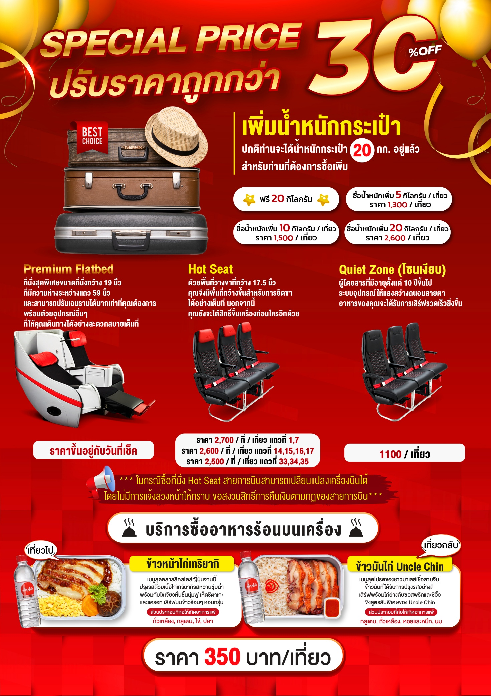
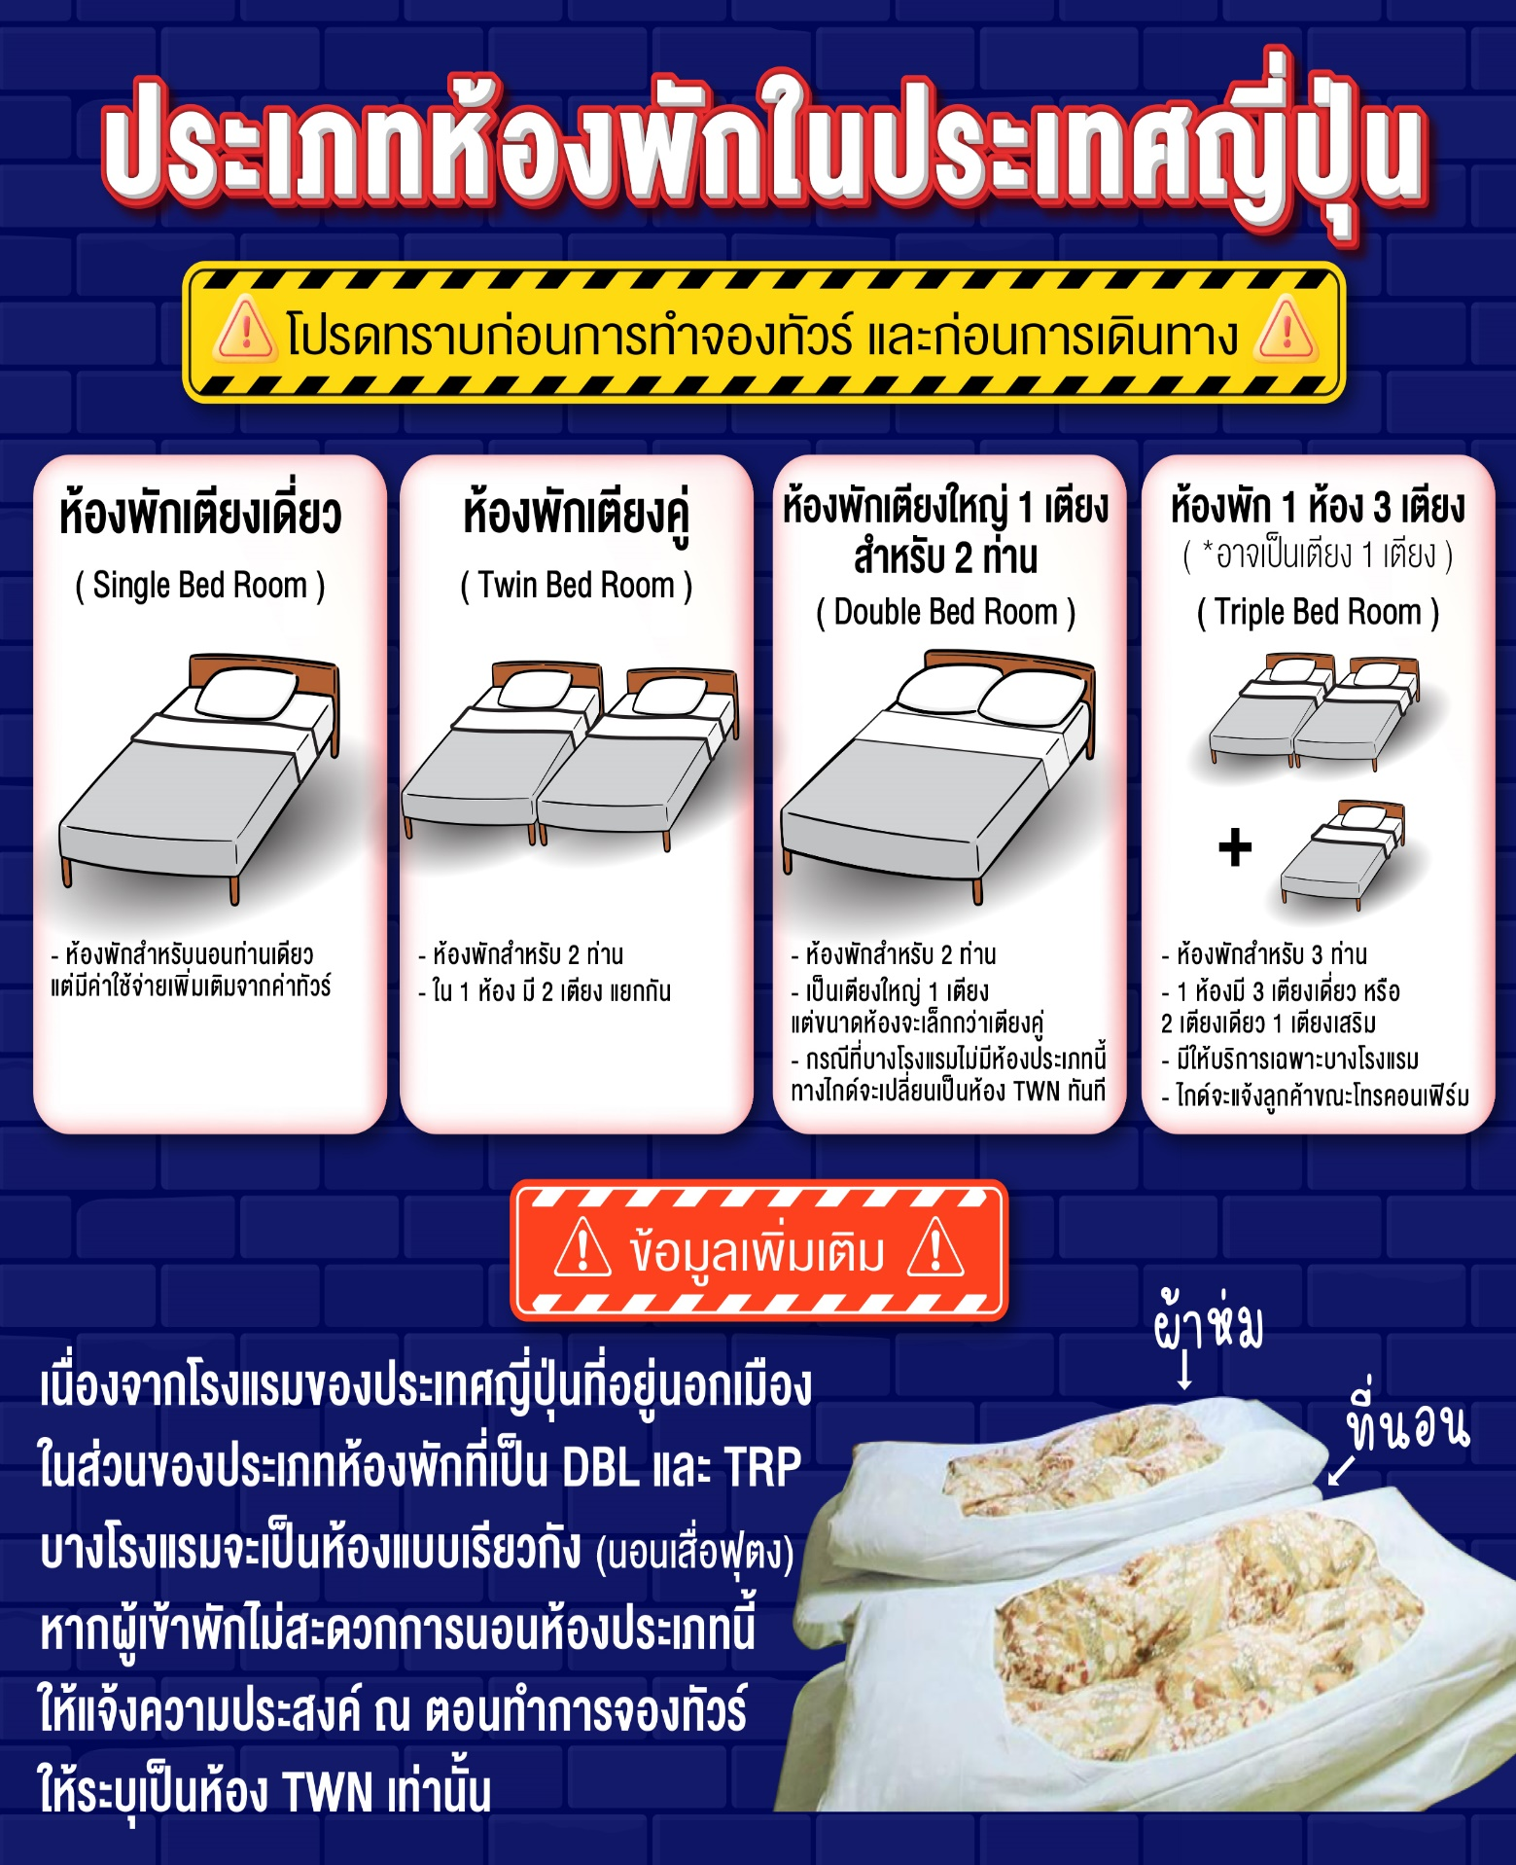

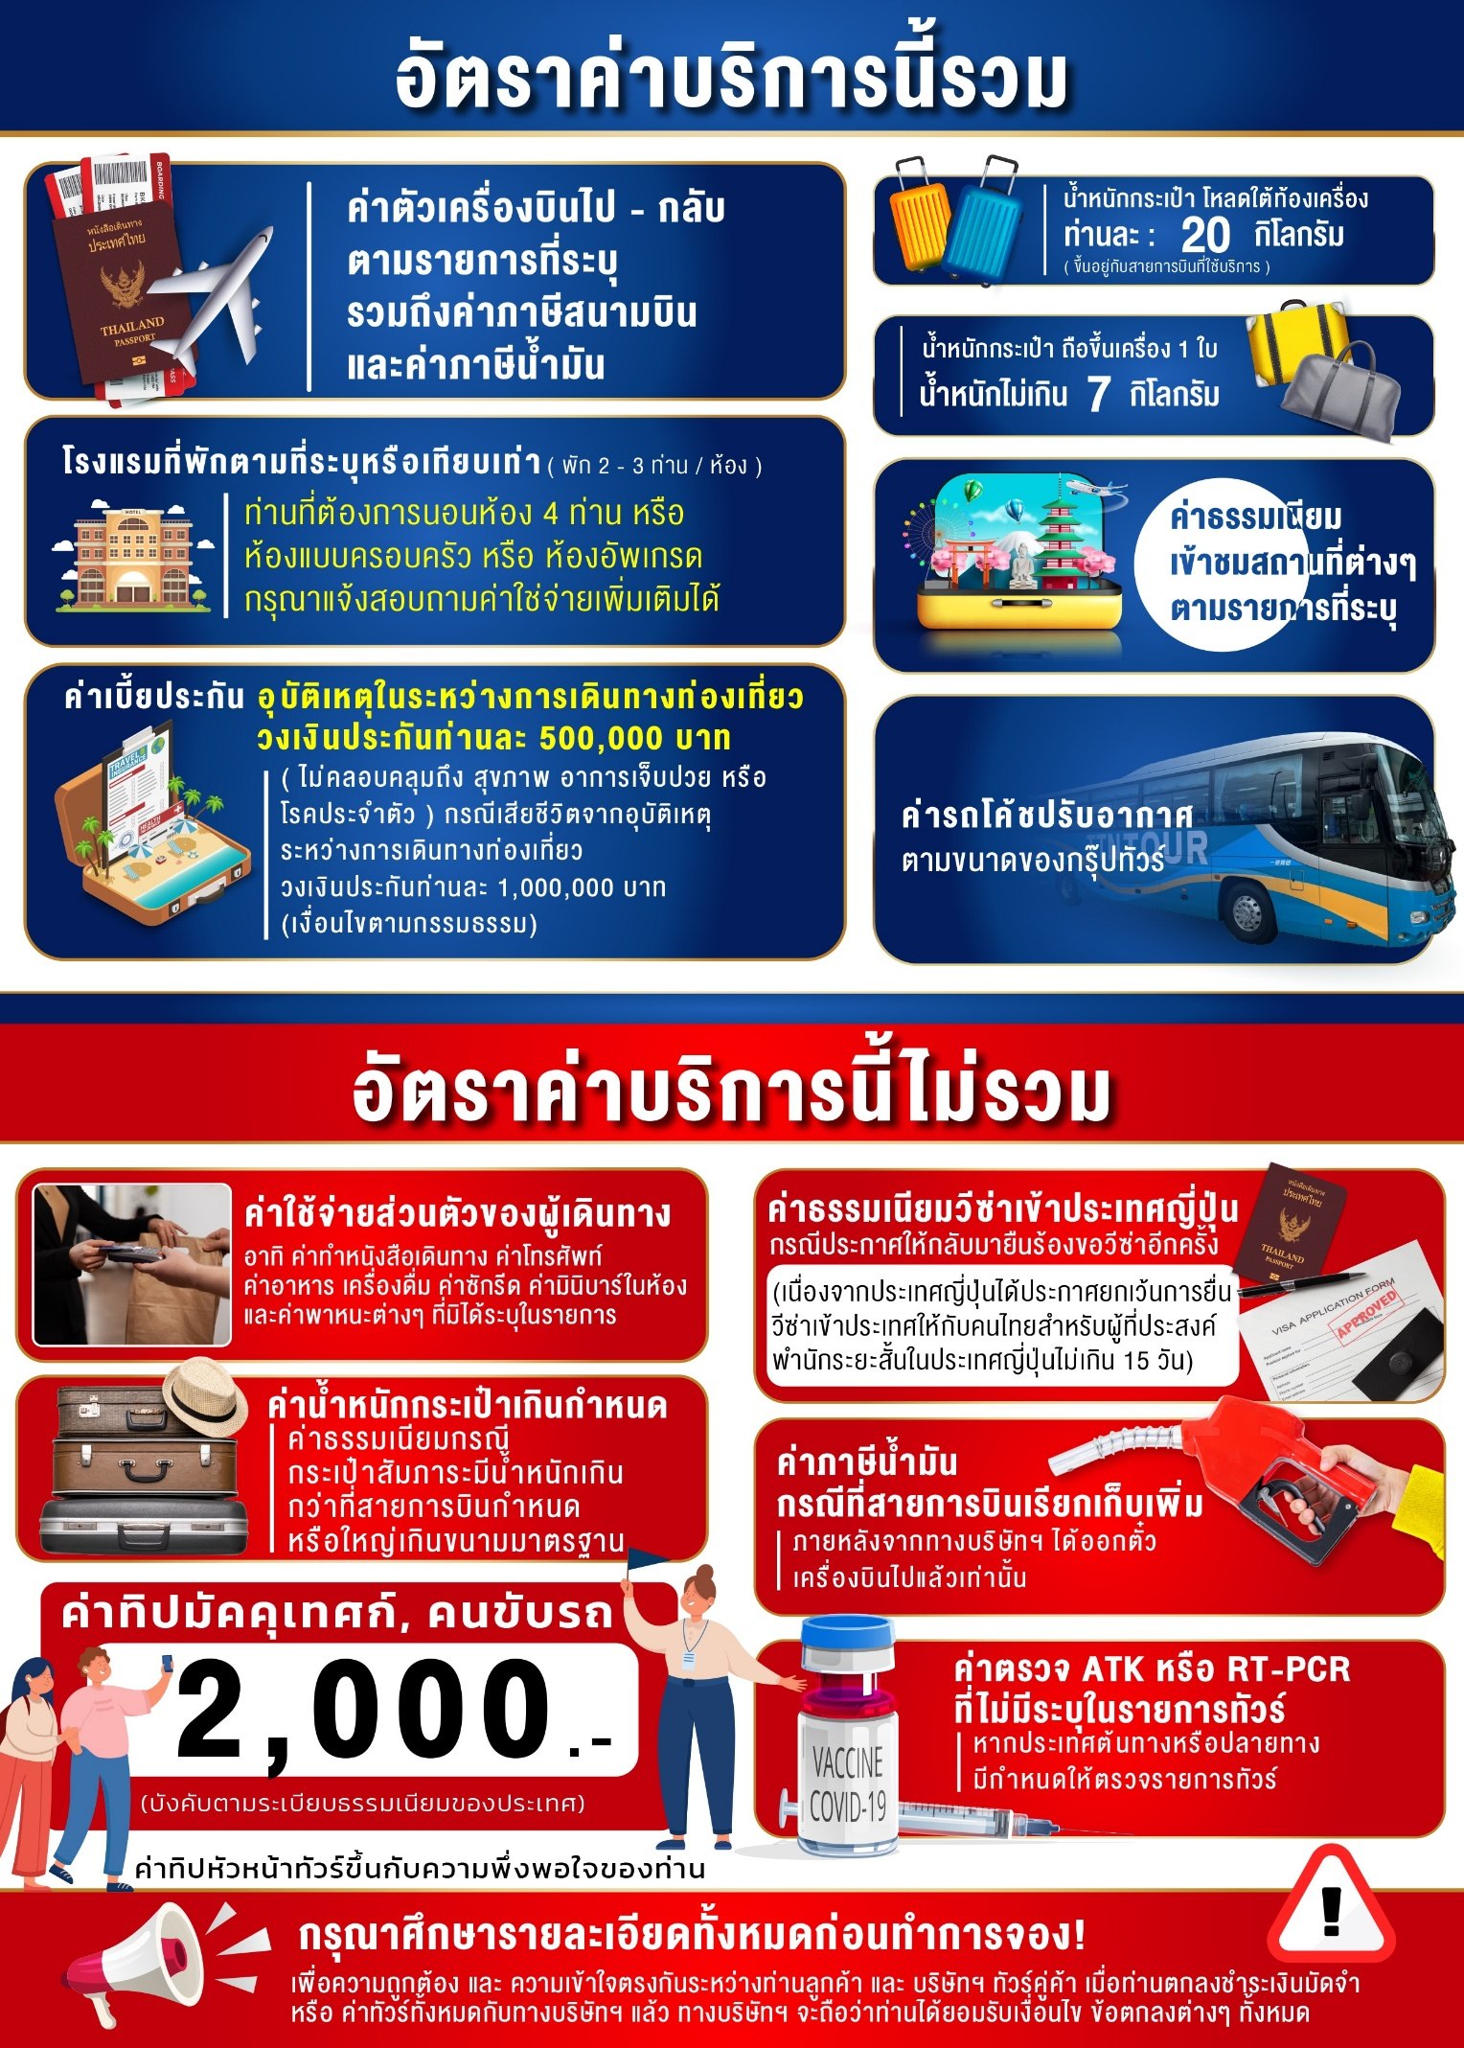
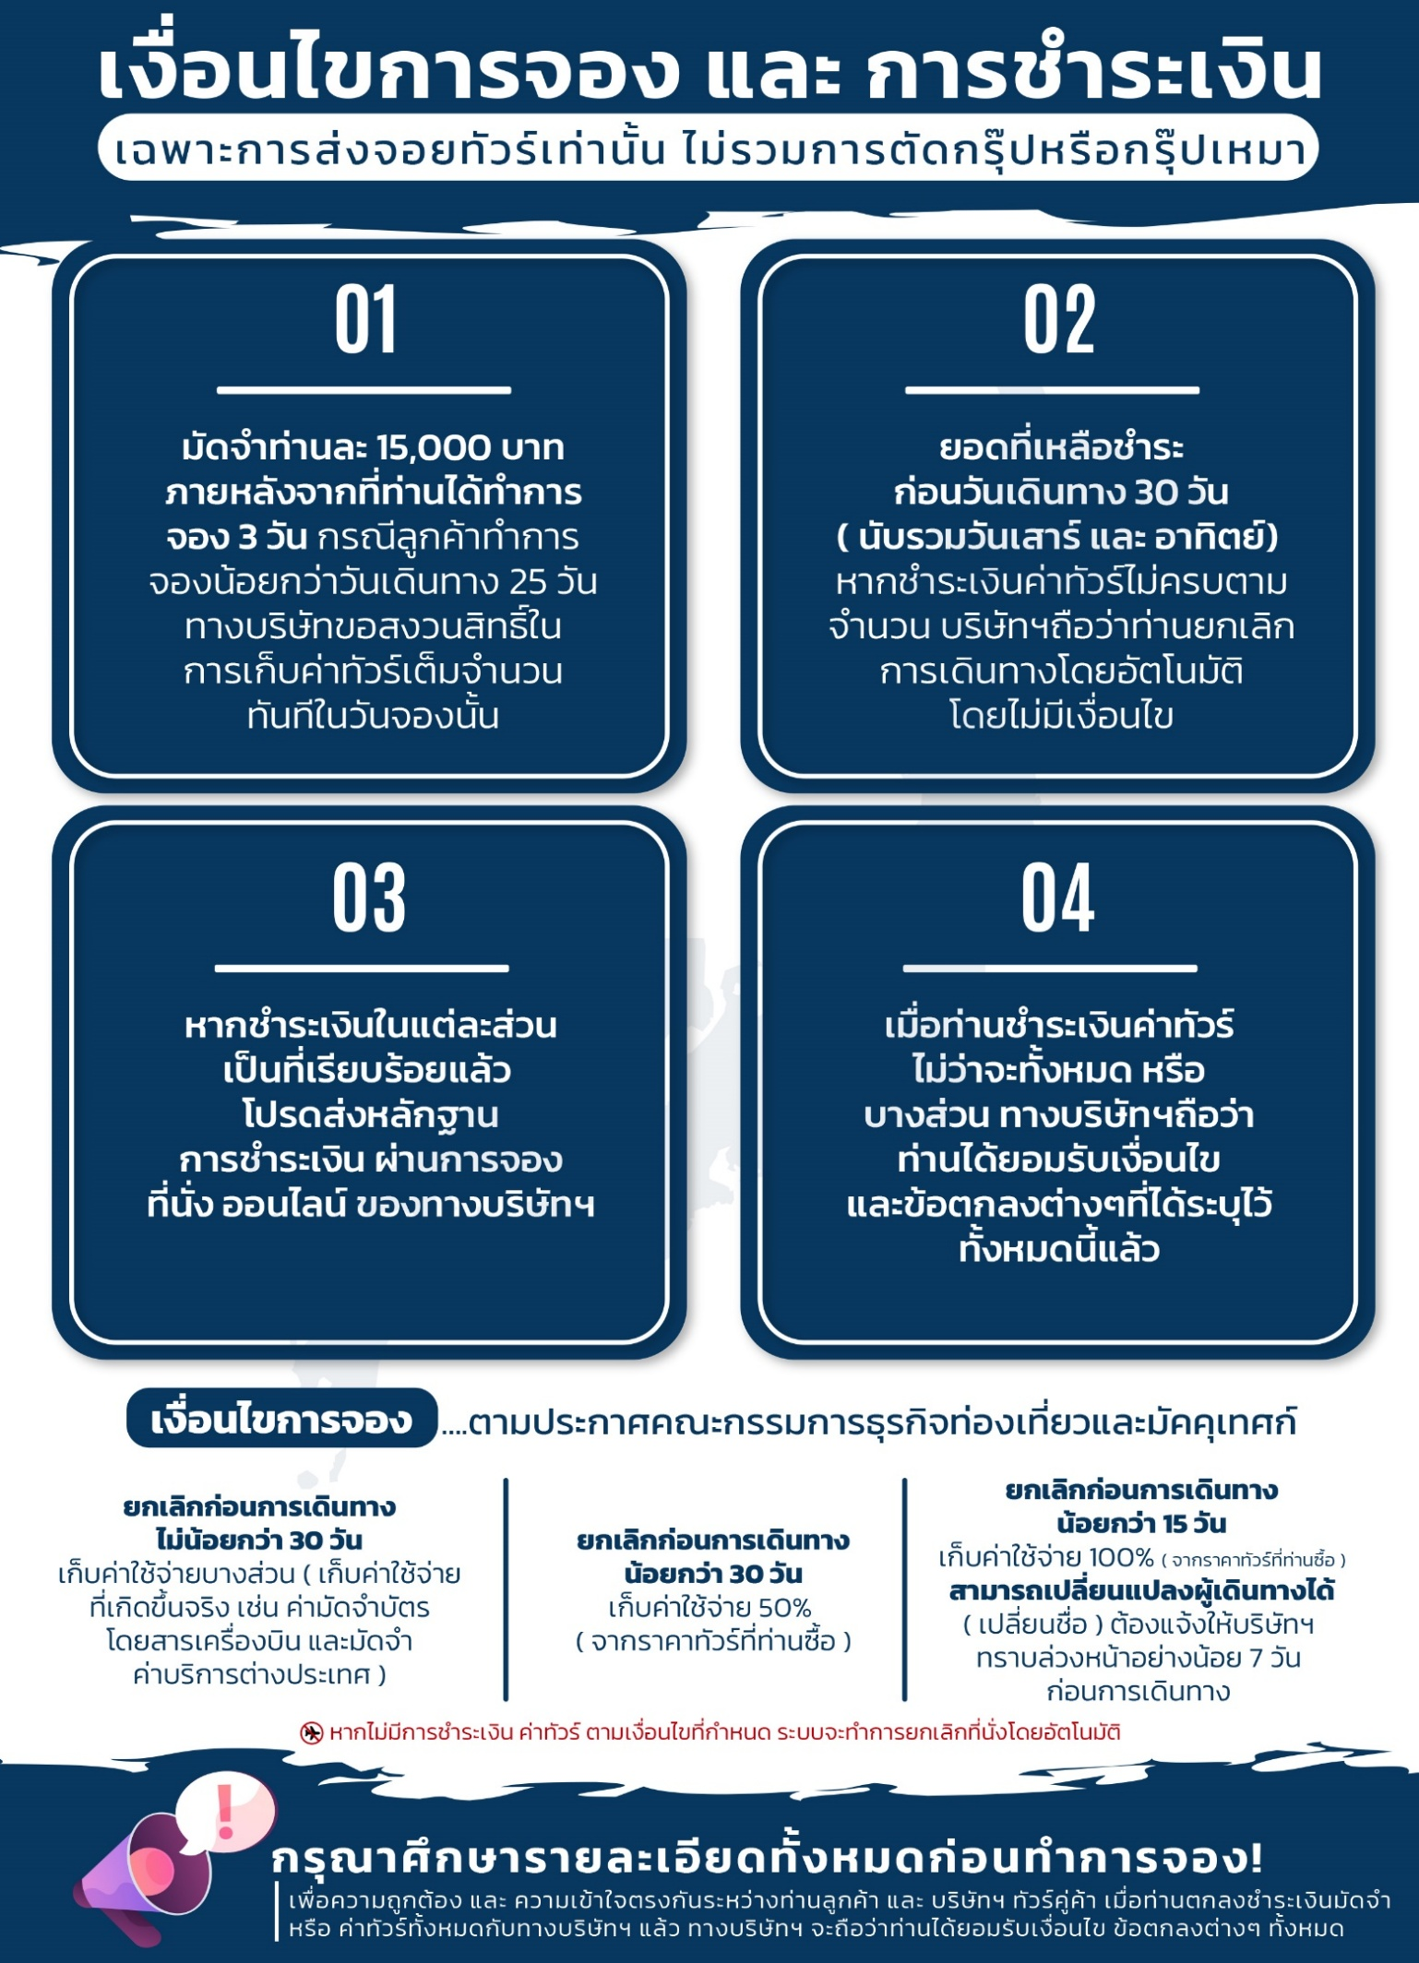
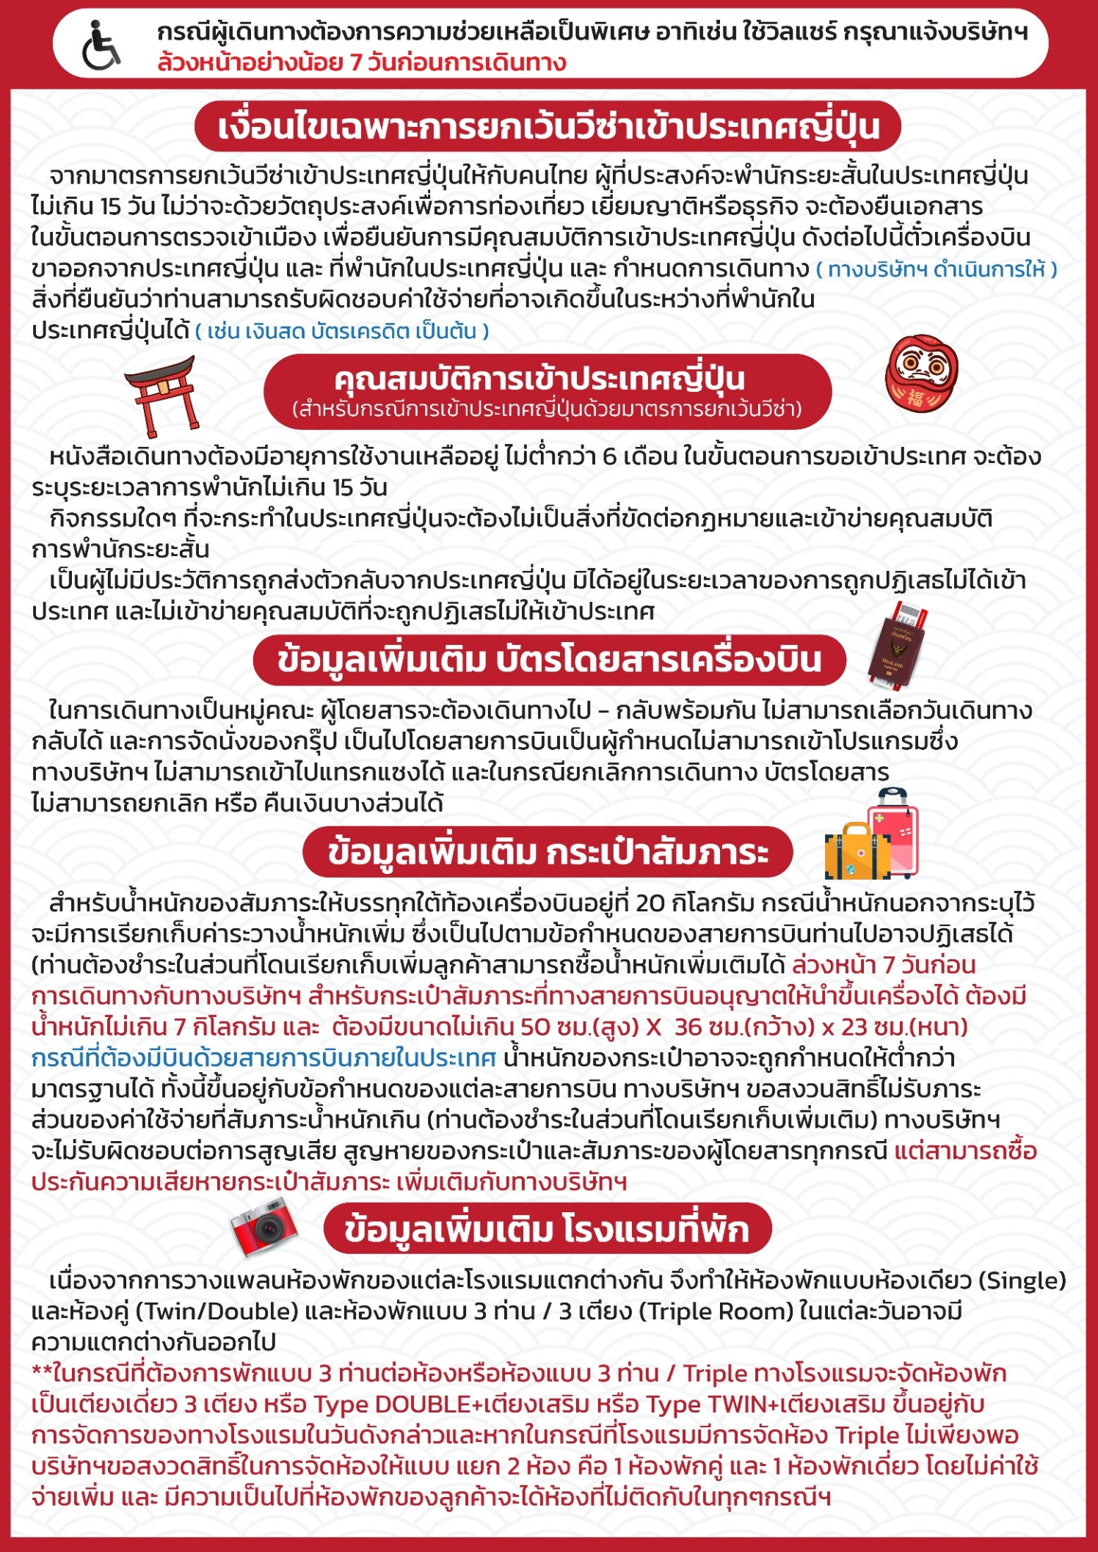
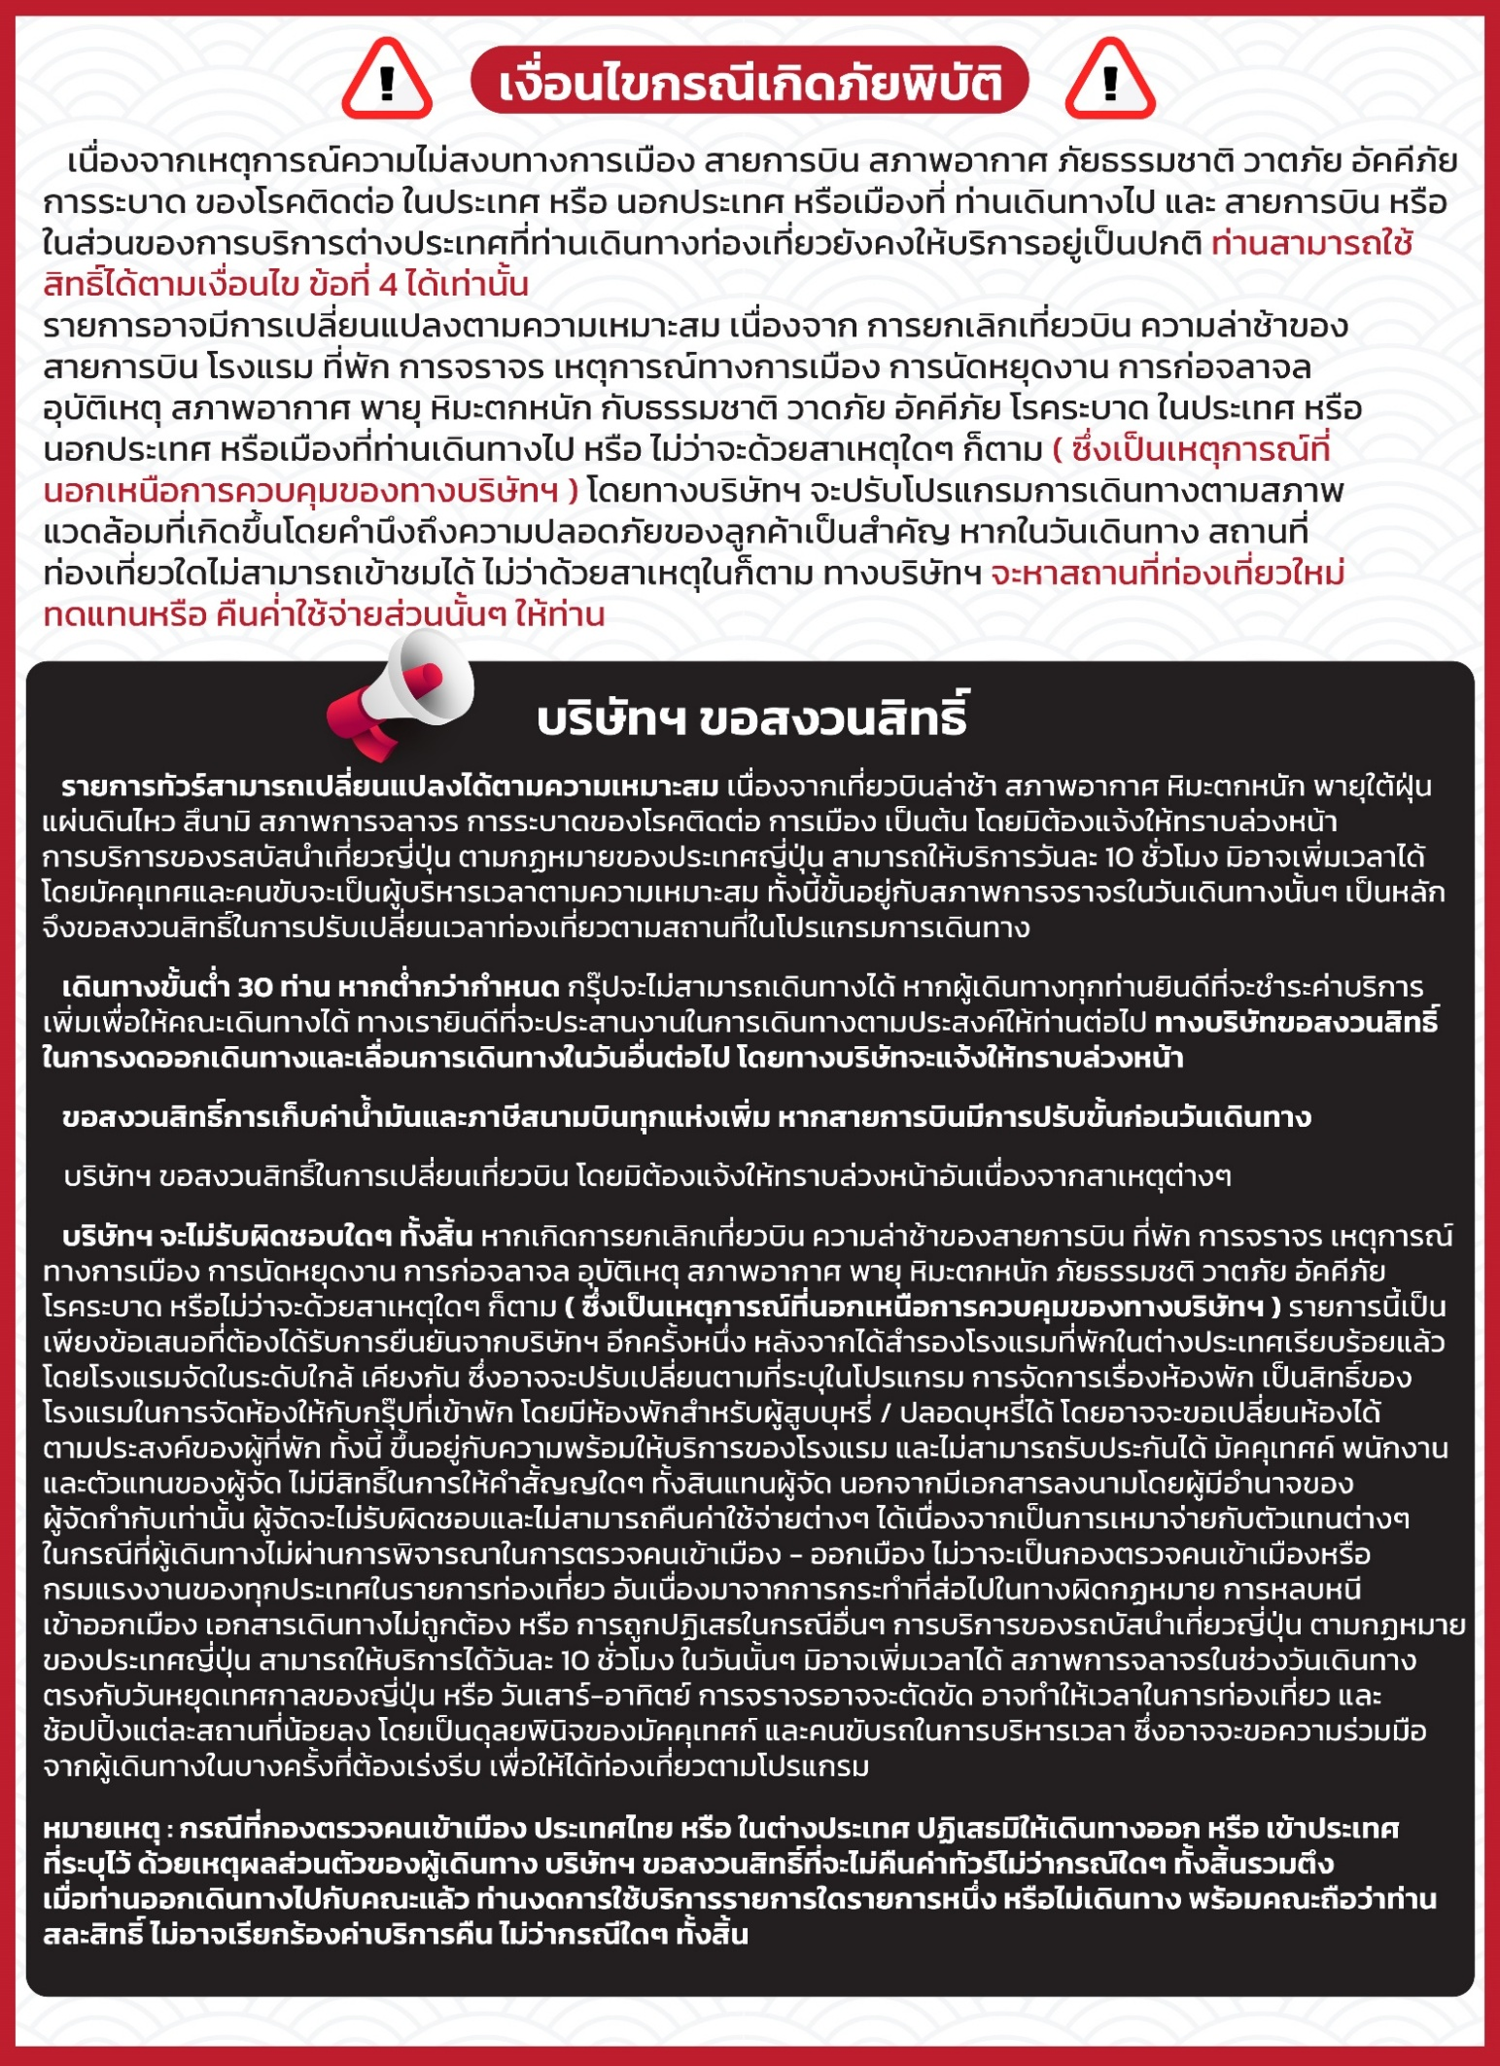

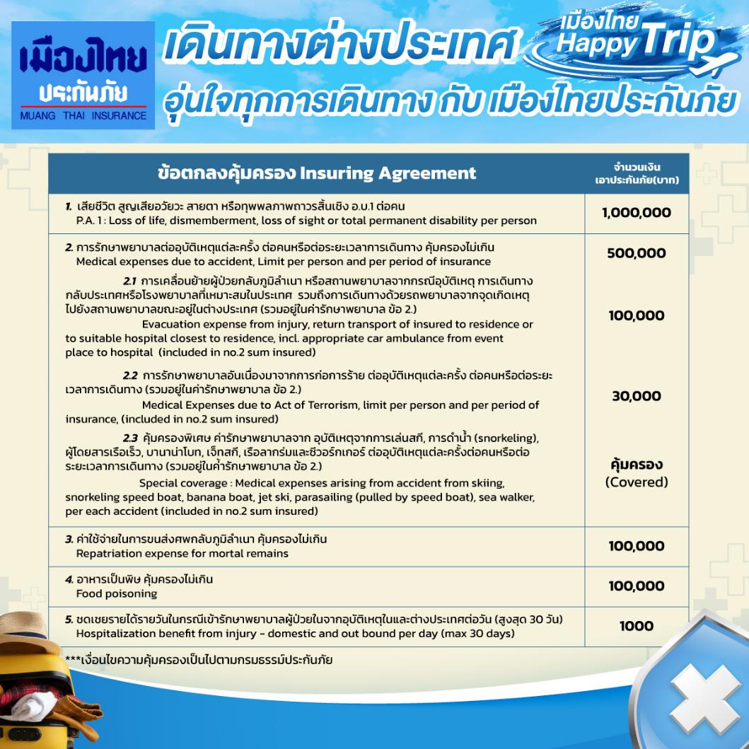

**อัพเดทล่าสุด จากทางสายการบิน กรณีกระเป๋าแตกหักหรือชำรุดเนื่องจากทางสายการบินหรือใดๆก็ตาม ทางสายการบินจะไม่รับผิดชอบในทุกกรณี
ซึ่งประกันการเดินทางที่ทางบริษัททำให้จะไม่รวมค่าประกันกระเป๋าเดินทาง**

ใบจองทัวร์ / BOOKING FORM

รายการทัวร์.................................................................................. วันเดินทาง........................................
ชื่อผู้ติดต่อ (ผู้จอง) .................................................................. โทร......................................................
จำนวนผู้เดินทางทั้งหมด.................คน (ผู้ใหญ่................ท่าน / เด็กอายุต่ำกว่า 12 ปี..............ท่าน)
จำนวนห้องพักที่ใช้ทั้งหมด.............ห้อง (TWIN........... /DOUBLE………... / SGL…….…… / TRIPLE.............)

รายชื่อผู้เดินทาง (กรุณากรอกชื่อไทยและอังกฤษอย่างถูกต้องตามหนังสือเดินทาง เรียงตามห้องพัก)
ลำดับ | ชื่อ-นามสกุล (ภาษาไทย) | ชื่อ-นามสกุล(ภาษาอังกฤษ) | วันเกิด (ว/ด/ป)
1
2
3
4
5
6
7
8
9
10

หมายเหตุ กรุณาแจ้งความประสงค์อื่นตามที่ท่านต้องการ อาทิเช่น
อาหาร ไม่ทานเนื้อวัว ไม่ทานเนื้อหมู ไม่ทานสัตว์ปีก ทานมังสาวิรัต
รายละเอียดอื่นๆ ..................................................................................................................................
.........................................................................................................................................................

ข้าพเจ้ารับทราบเงื่อนไขในรายการทัวร์เรียบร้อยแล้ว

ลงชื่อ.............................................................ผู้จอง

(..............................................................)

